Resumen de posibles consultas complejas en SQL

Dos tablas no tiene relación entre sí
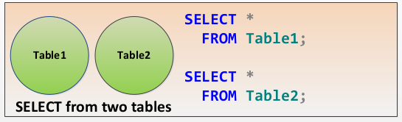
Para obtener la intersección de dos tablas

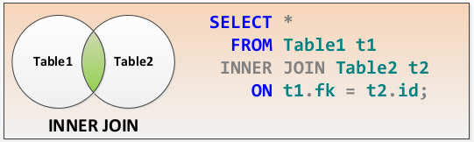
Para obtener una tabla completa y la intersección con otra

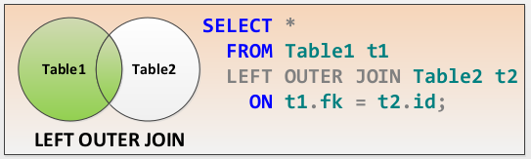

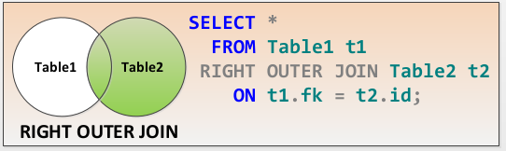

Para obtener solo los datos de una tabla que no se relacionan con otra

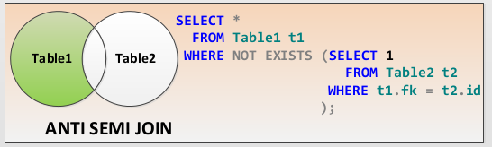
Unión de dos tablas

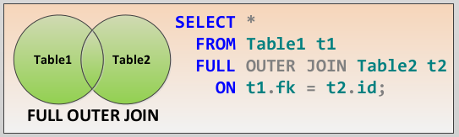

Para obtener el producto cartesiano (todas las posibles combinaciones) entre dos tablas

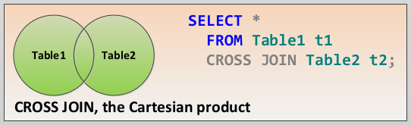

Para obtener el producto cartesiano (todas las posibles combinaciones) entre dos tablas sin la intersección de estas

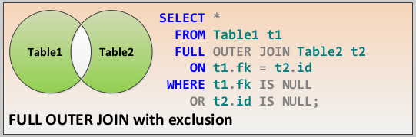

En caso de tener más de 2 tablas ...

